Федеральное государственное автономное

образовательное учреждение

высшего образования

«СИБИРСКИЙ ФЕДЕРАЛЬНЫЙ УНИВЕРСИТЕТ»

Институт Космических и информационных технологий

институт

Кафедра «Информатика»

кафедра

**ОТЧЕТ ПО САМОСТОЯТЕЛЬНОЙ РАБОТЕ**

Исследование простейшего алгоритма адаптивной

идентификации параметров моделей

тема

Преподаватель ___________ А.С. Михалев

подпись, дата инициалы, фамилия

Студент КИ15–16Б, 031510065 ___________ Т.В. Радионов

номер группы, зачетной книжки подпись, дата инициалы, фамилия

Красноярск 2018

# Цель исследования

Цель данного задания реализовать простейший алгоритм адаптивной идентификации параметров модели в виде компьютерной программы.

# Теория

При линейной параметризации модели $η\left(u, α\right)= φ^{T}(u)α$ на итерациях с номерами n и n - 1 параметры модели вычисляются из условия равенства выходов модели и объекта:

|  |  |
| --- | --- |
| $$η_{n}^{*}= φ^{T}(u_{n})α_{n}$$ $$η_{n-1}^{*}= φ^{T}(u_{n-1})α_{n-1}$$ | (1) |

Алгебраический вид этого алгоритма (с использованием операции псевдообращения матриц) имеет вид [3]:

|  |  |
| --- | --- |
| $$α_{n}= α_{n-1}+\frac{{η_{n}^{*}-φ}^{T}(u_{n})α_{n-1}}{φ^{T}(u_{n})φ(u_{n})}φ(u_{n})$$ | (2) |

Если есть аддитивная помеха, т. е. $η_{n}^{*}= φ^{T}\left(u_{n}\right)α_{n}+ξ_{n}$, то из алгоритма перестройки параметров следует, что

|  |  |
| --- | --- |
| $$α_{n}\overset{→}{n→∞} α_{n-1}+\frac{ξ_{n}}{φ^{T}(u_{n})φ(u_{n})}φ(u_{n})$$ | (3) |

Дополнительная помеха в оценках параметров асимптотически не убывает и для ее нейтрализации необходимо применять дополнительно сглаживание (последовательный пересчёт оценок математического ожидания) получаемых оценок $α_{1},α_{2},…{,α}_{n}$. Сглаживание помех можно осуществлять по одному из перечисленных алгоритмов [4, 5]:

1. С учетом экспоненциального забывания информации

|  |  |
| --- | --- |
| $$α_{n}={\left(\sum_{i=1}^{n}{λ^{n-i}}\right)}^{-1}\sum_{i=1}^{n}{λ^{n-i}}α_{i}=α_{n-1}+δ_{n}^{-1}\left(α_{n}-α_{n-1}\right)$$ $$δ_{n}=1+λδ_{n-1},δ_{0}=0, n=1, 2, …$$ $$0< λ<1$$ | (4) |

1. Метод скользящего

|  |  |
| --- | --- |
| $$α_{n}=k^{-1}\sum_{i=n+1-k}^{n}{α_{i}}=α_{n-1}+k^{-1}\left(α_{n}-α_{n-k}\right)$$ $$n=k+1, k+2, …$$ где k – количество усредняемых значений | (5) |

|  |  |
| --- | --- |
| где k – количество усредняемых значений | (6) |

1. Применение в алгоритме адаптивного пересчета дополнительного положительного параметра у:

|  |  |
| --- | --- |
| $$a_{n}=α_{n-1}+γ\frac{{η_{n}^{*}-φ}^{T}\left(u_{n}\right)α_{n-1}}{φ^{T}\left(u_{n}\right)φ\left(u_{n}\right)}φ\left(u_{n}\right), γ>0, n=1, 2, …$$ $$a_{n}=α_{n-1}+\frac{{η_{n}^{*}-φ}^{T}\left(u_{n}\right)α_{n-1}}{{γ+φ}^{T}\left(u_{n}\right)φ\left(u_{n}\right)}φ\left(u_{n}\right), γ>0, n=1, 2, …$$ где k – количество усредняемых значений | (7) |

При нелинейной параметризации модели на каждом шаге модель линеаризуется и приращения параметров находится из равенства выхода модели и линеаризованной модели

|  |  |
| --- | --- |
| $$η_{n}^{*}= η\left(u_{n}, α_{n-1}\right)+ ∇_{α}^{T}\left(u_{n}, α_{n-1}\right)∆a_{n}$$ $$η_{n-1}^{*}= φ^{T}(u_{n-1})α_{n-1}$$ | (8) |

учетом того же критерия минимум квадрата нормы приращения.

В итоге алгоритм перестройки параметров нелинейной модели приобретает вид:

|  |  |
| --- | --- |
| $$a_{n}=α_{n-1}+\frac{η_{n}^{*}- η\left(u_{n}, α_{n-1}\right)}{∇_{α}^{T}\left(u_{n}, α_{n-1}\right)∇_{α}^{}\left(u_{n}, α_{n-1}\right)}∇_{α}^{}\left(u_{n}, α_{n-1}\right), n=1, 2, …$$ | (9) |

# Описание задачи

Для выполнения цели будет описан линейный и нелинейный объект, описаны функции Y_exp – ожидаемый график/выход объекта. Далее будет сделан интерфейс (рисунок 1), где пользователь может ввести параметры описанных объектов и начать выполнение подстройки параметров. Программа каждые 2 секунды будет обновлять параметры до тех пор, пока пользователь не остановит выполнение или не выйдет.

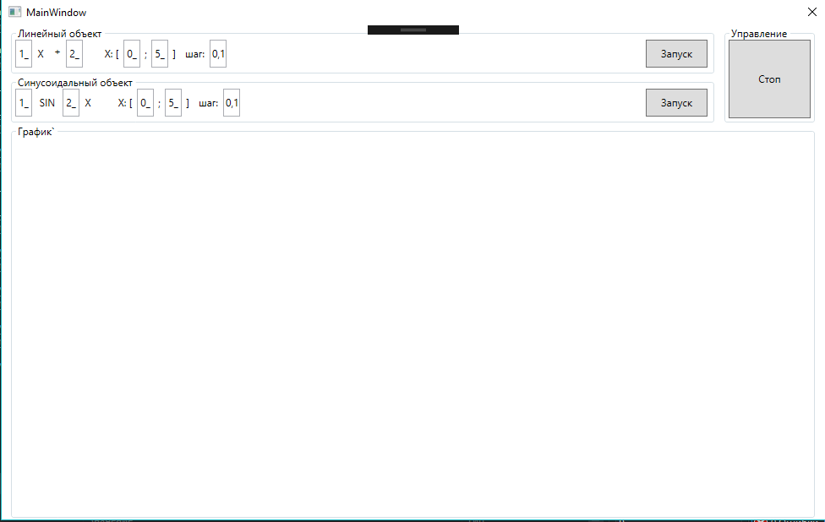

Рисунок 1 – Интерфейс программы

# Ход работы

При построении функции с помехой будет производиться сглаживание по формуле 4.

Приступим к исследованию линейного объекта.

Во первом опыте возьмем линейные объекты $y=x+2$ (рисунок 2), $y=5∙x+3$ (рисунок 3), $y=20∙x+20$ (рисунок 4). Ожидаемый график выхода $y=x+h$. На рисунке 2 показан результат выполнения алгоритма. Как видно, реальный график прямой без не совпадает с тем, что был получен в результате выполения алгоритма, однако полученный график намного точнее соответсвует ожидаемому выходу с помехой (за исключением того, что вышел на рисунке 3). Примечательно, что чем ближе адаптируемая прямая к ожидаемой, тем медленнее она сближается.

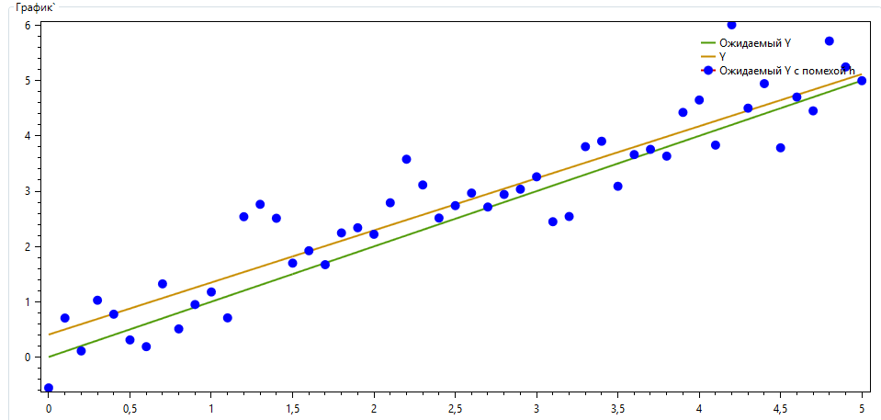

Рисунок 2 – Опыт 1

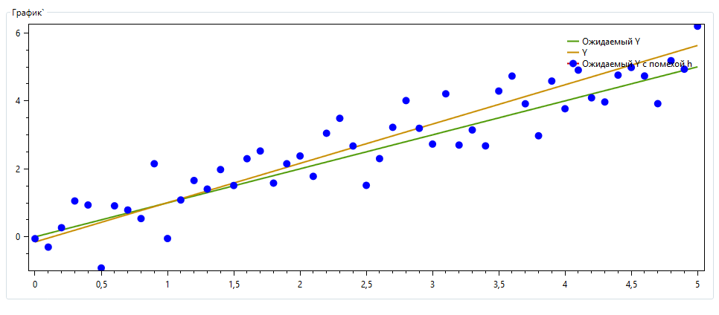

Рисунок 3 – Опыт 1

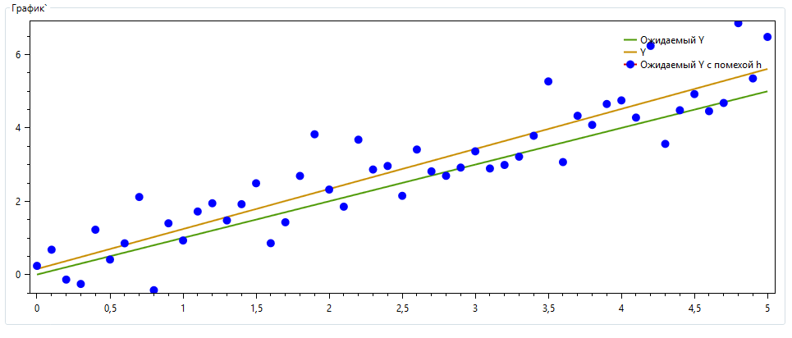

Рисунок 4 – Опыт 1

Приступим к исследованию нелинейного объекта.

Проведем опыт 2 с объектами $y=1∙x^{2}+2∙x+3$ (рисунок 5), $y=2∙x^{2}+3∙x+4$ (рисунок 6), $y=5∙x^{2}+6∙x+7$ (рисунок 7). Ожидаемый выход с помехой $y=x^{2}+x+h$. На рисунке 10 показан результат выполнения алгоритма. Как видно, параметры были подобраны так, что график совпал с графиком ожидаемого выхода без помехи и соответствует графику ожидаемого выхода с помехой.

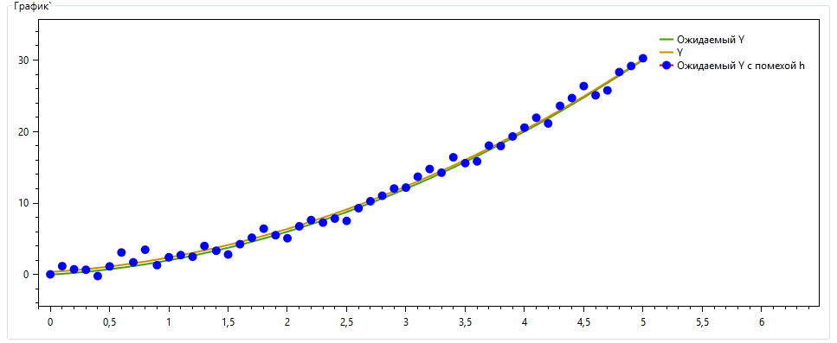

Рисунок 5 – Опыт 2

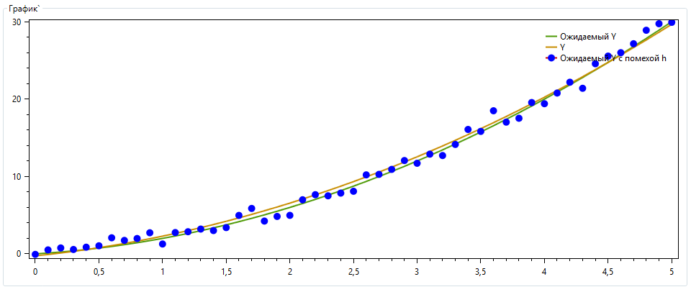

Рисунок 6 – Опыт 2

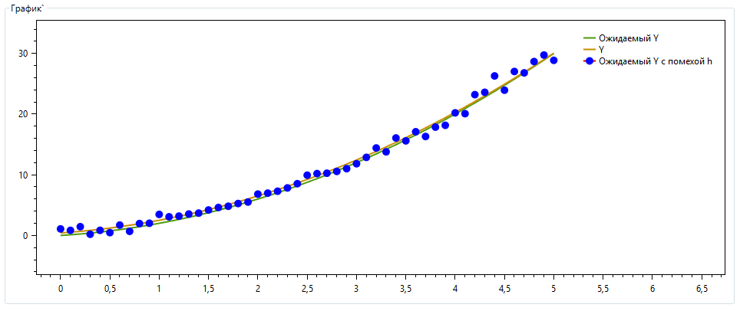

Рисунок 7 – Опыт 2

Приступим к исследованию синусоидального объекта.

Проведем опыт 3 с объектами $y=1∙sin⁡(2∙x)$ (рисунок 8), $y=3∙sin⁡(5∙x)$ (рисунок 9), $y=2∙sin⁡(10∙x)$ (рисунок 10). Ожидаемый $y=\sin\left(x\right)+h$. Примечательно, что параметры у данной функции не сразу начинают приближаться к истинным, на некоторых шагах даже наоборот: параметры «отдаляются» от ожидаемых. Однако в итоге полученные параметры рано или поздно принимают значения, близкие к ожидаемым, но бывает и так, что и за 50 и более шагов адаптации коэффициентов они не принимают близкие к необходимым значениям.

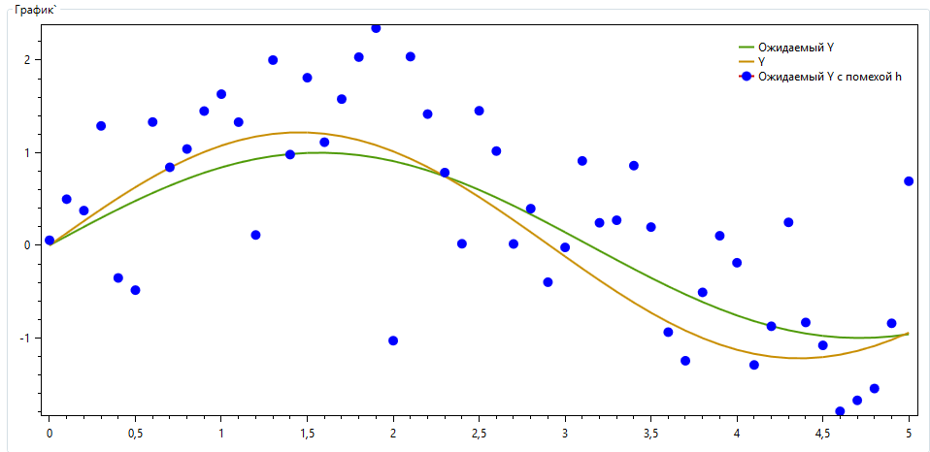

Рисунок 8 – Опыт 3

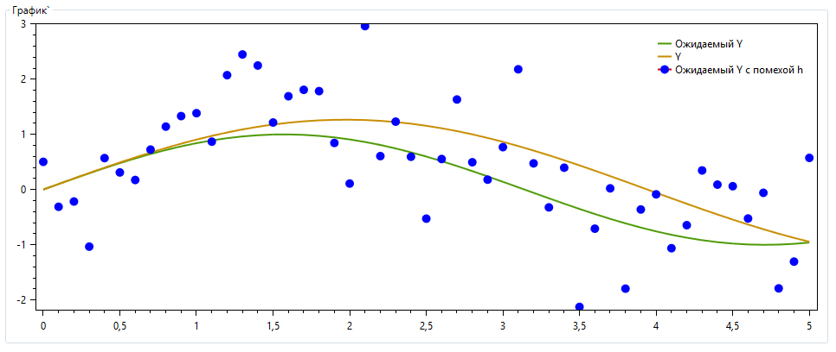

Рисунок 9 – Опыт 3

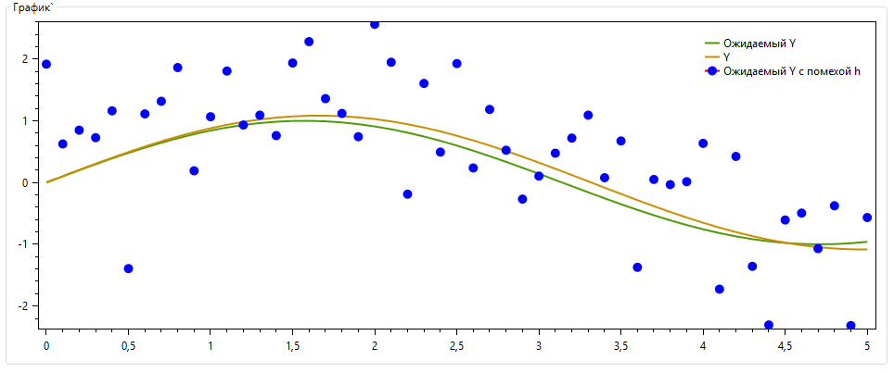

Рисунок 10 – Опыт 3

# Выводы

В ходе исследования были сделаны следующие выводы: простейший алгоритм адаптивной идентификации параметров модели прост и эффективен для линейных функций. Установлено, что чем ближе параметры к необходимым, тем медленнее они к ним сходятся. Для нелинейных моделей данный алгоритм также применим путем линеаризации, однако существуют такие нелинейные функции, для которых простейшая адаптация достаточно неэффективна. Также применение сглаживания коэффициентов помогает получить более точные итоговые значения параметров.

# Список использованных источников

x

|  |  |
| --- | --- |
| 1. | Дилигенская А.Н. Идентификация объектов управления. Файл. |
| 2. | Льюинг Л. Идентификация систем. Файл. |
| 3. | Семенов А.Д., Артамонов Д.В. Идентификация объектов управления. Файл. |
| 4. | Рубан А.И. Методы анализа данных. Красноярск: Центр обучающих систем ИнТК СФУ, 2012. Электронный ресурс. |
| 5. | Рубан А.И., Кузнецов А.В. Методы анализа данных. Учебное пособие по циклу расчетно-графических работ по курсу "Методы анализа данных". Красноярск: 2007. |

x